Certificado Fitosanitario N851 y 1414 (No Procede)

Servicios Web de Intercambio de información entre el Ministerio de Agricultura [CEXVEG] y Aduanas mediante mensajes XML

Definición de requisitos

Autor: | S.G.A.A. | Fecha: | 26/09/2019 | Versión: | 3.0

Revisiones
Edic. | Rev. | Fecha | Descripción | A(*) | Páginas
1 | 0 | 06/10/2010 | Versión inicial. | A | Todas
2 | 0 | 02/06/2015 | Nuevos datos Indicador de uso, Tipo de comercio exterior y DUA. Nuevo servicio de Validación y Servicios vía red SARA. | A
3 | 0 | 26/09/2019 | Nuevas versiones de servicios web a partir de la gestión de CEXVEG con Traces TNT | R
4 | 0 | 31/08/2020 | Se incluye nueva versión con el tratamiento de los No Procede (1414) | A
(*) Acción: A = Añadir; R = Reemplazar

Índice:
Revisiones 1
Control de versiones 3
Introducción 5
Estándares y requisitos. 7
Gestión de Certificados fitosanitarios N851 9
Modelo de difusión de la información 9
Requisitos 12
Servicios de intercambio de información desde Agricultura a la AEAT 12
Actualización de Autorizaciones (alta, modificación y validación) 13
Borrado de Autorizaciones 19
Respuestas posibles de la AEAT a las peticiones de servicios 22
Consideraciones de diseño 23
Versionado 23
Integridad Transaccional 23
Comunicación de incidencias en la transmisión 24
Gestión de las Autorizaciones N851 en la AEAT 25
Gestión de Los Certificados 1414 en la AEAT 25

Control de versiones
Versión 1.0. Versión inicial.

Versión 2.0.

Inclusión de la siguiente nueva información.

- El dato Declaración Sumaria pasa a llamarse Documento Aduanero.
- Se crea un dato previo a ‘Documento Aduanero’, el ‘Tipo de Documento’ para identificar si el documento es un DUA, una sumaria Marítima o una sumaria Aérea.
- En Documento Aduanero se va a admitir además de las sumarias, el documento DUA, utilizado para declarar el PreDua de una importación y se aumenta el tamaño para poder declarar el recinto de la declaración Sumaria aérea.
- Indicador de uso. Con 3 valores.
- Tipo de Comercio Exterior. Para indicar Importación o Tránsito.
- Nuevo servicio web para validar los datos de un certificado antes de su envío a la AEAT.
- Además de por internet, admitir conexión a través de la red SARA, para lo que se añaden a las definiciones de los servicios, los ‘endpoint’ para la red SARA.

Versión 3.0.

Nuevas versiones de servicios web a partir de la gestión de CEXVEG con Traces TNT:

- Servicio Web “Alta/Modificación/Validación Datos” de un Certificado en AEAT. Nueva información:

- Número de la Autorización o Certificado. Su formato es el que proporciona TracesTNT. Será la clave CHED-PP. Opcional en el caso de Validación.

- Mercancía autorizada. Pueden ser varias (de 1 a 99), frente a la versión anterior que sólo admitía 1.
Información para cada mercancía autorizada:
    - Código Taric NC de la mercancía (Cas 33.1)
    - Peso Neto de la mercancía.
    - Número de partida del DUA. Opcional.
    - Número Autorización V2 equivalente al Número de la Autorización V3, en caso de que se haya enviado antes la V2. Opcional.
Esto supone que la Autorización V3, que nos llega en este servicio web, no podrá utilizarse. Será datado de forma automática a su llegada, con el V2 declarado.

- Nuevo dato “Función”. Con 3 valores: ALT(alta), MOD(actualización) y VAL(validación), para usar un mismo servicio web con las 3 funciones.

- Servicio Web “Borrado” de un Certificado.

- Número de la Autorización o Certificado. Su formato cambia al que proporciona TracesTNT. Será la clave CHED-PP.

Introducción
En reuniones mantenidas entre la Agencia Tributaria y el Ministerio de Agricultura, Alimentación y Medio Ambiente, [en adelante Agricultura], se planteó por parte de la Agencia Tributaria la necesidad de mejorar el sistema de control del comercio exterior de productos que son objeto de inspección fitosanitaria.

La información a intercambiar entre Agricultura y la A.E.A.T. se detallará más adelante.

Flujo de Información:

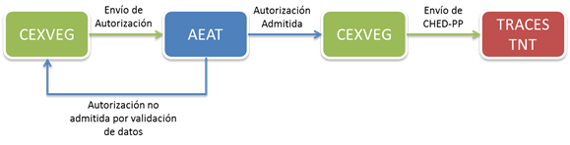

Operador
TNT
AEAT
CEXVEG

Validación

Modifica si procede, en CEXVEG

En clave TNT

En clave TNT

El objetivo final del proyecto, por parte de ADUANAS, es conseguir el control informático de las siguientes acciones:

- Detectar la obligación de presentar un certificado fitosanitario N851 en las declaraciones de importación y exportación.
- Recibir información de estos certificados emitidos por Agricultura que se recibirán siempre en la AEAT a través de CEXVEG. La AEAT no recuperará estos certificados en procesos automáticos o puntuales a través de la declaración del certificado del operador en la declaración aduanera.
- Validar automáticamente la existencia de estos certificados.
- Llevar el control de uso de los certificados por declaraciones de comercio exterior.

Para el desarrollo del proyecto se ha considerado importante definirlo bajo estándares que faciliten su desarrollo y que permitan una alta funcionalidad, para ello se propone utilizar servicios Web que permitirán una difusión de la información prácticamente en tiempo real.
Dichos servicios cubrirán el intercambio de información bidireccional entre Agricultura y la AEAT.

El objeto del este documento es describir este intercambio de información.

Estándares y requisitos.
  - Introducción
El contenido de un mensaje es un fichero XML. Un documento XML debe cumplir las reglas descritas en los diferentes esquemas los cuales proporcionan normas respecto a formatos, obligatoriedad, etc., pero son los intervinientes los que deben encargarse de la coherencia de los datos.

Cada esquema está organizado en Grupos de Datos que contienen Elementos de Datos, estos se han agrupado de modo que constituyen bloques lógicos, manteniendo una coherencia con el ámbito de cada esquema.

  - Estándares utilizados
Se pretende utilizar los estándares de facto para el desarrollo de servicios Web.

La estructura de los mensajes se basa en la creación de esquemas XML utilizando la recomendación W3C de 28-Octubre de 2004 en http://www.w3.org/TR/xmlschema-0 y referenciada por el namespace http://www.w3.org/2001/XMLSchema.

Respecto a SOAP se utilizará SOAP V1.1 disponible como NOTA W3C en: http://www.w3.org/TR/2000/NOTE-SOAP-20000508/ de 08-Mayo-2000 y referenciado por el namespace http://schemas.xmlsoap.org/soap/envelope/

En SOAP-1.1 existen dos estilos para implementar servicio, modo “rpc” y modo “document”, en línea con las recomendaciones actuales se utilizará siempre el modo “document” (style =” document”) sin ningún tipo de codificación (use=”literal”). Es decir, el mensaje de entrada y salida estará descrito íntegramente por su respectivo esquema XML.

En la descripción de los servicios utilizaremos WSDL 1.1 disponible como NOTA W3C de 14-Marzo-2001 en: http://www.w3.org/TR/2001/NOTE-wsdl-20010315 y referenciado por el namespace http://schemas.xmlsoap.org/wsdl/

La comunicación se puede realizar por internet o mediante la red SARA.

El uso de los servicios requiere tener instalado un certificado de usuario admitido por la AEAT, en el ordenador desde el que se produzca el envío de la información.

Por internet es necesario que el certificado sea de usuario, por la red SARA se utilizará de sello.

El certificado de usuario podrá ser de Persona Física, Persona Jurídica, o la de un apoderado para este trámite.

La aceptación de los mensajes se realiza previa autenticación del solicitante del servicio

Los certificados admitidos por la AEAT pueden consultarse en: Certificado electrónico

Gestión de Certificados fitosanitarios N851
La información de las autorizaciones N851 va a ser gestionada por el CEXVEG, Comercio Exterior de Vegetales del ministerio de Agricultura. Dicha información se recibirá en la AEAT, y se tendrá en cuenta por la AEAT en las operaciones de comercio exterior.

Para que esto sea posible es necesario que el “censo” de certificados sea conocido por las distintas administraciones que intervienen ya que de otro modo NO se podría garantizar la correcta utilización de las autorizaciones en las declaraciones aduaneras. Asimismo, es necesario que se conozca por todas las administraciones intervinientes las utilizaciones de las autorizaciones en las declaraciones aduaneras de Comercio Exterior.

La gestión del “censo” de autorizaciones se llevará a cabo por la autoridad competente que en este caso es el ministerio de Agricultura. Asimismo, las bases de datos utilizadas para dicha gestión residirán en su sistema de información. Sin embargo, y como ya se ha dicho anteriormente, la AEAT necesita conocer en tiempo real el estado de las autorizaciones para poder gestionar correctamente las declaraciones de comercio exterior. La AEAT mantendrá actualizada una base de datos en la que se recogerán los certificados recibidos de Agricultura y el estado de estos.

Características de los certificados:
- Un certificado puede ser utilizado en varios DUAs hasta agotar el saldo de la mercancía/s autorizada/s, permitiéndose además el uso en varias de las partidas del DUA.
- Una partida de DUA admite la declaración de uno o más certificados distintos. Si fuera necesario más de un certificado la suma de las cantidades de los certificados declaradas en la Cas. 44. ha de ser igual a la cantidad de la partida de la declaración.
- Un certificado está asociado a un solo exportador o importador.

Modelo de difusión de la información
El intercambio de información entre el CEXVEG del Ministerio de Agricultura y la AEAT se establece mediante servicios Web que definen las funciones:

- Alta: se recoge en la base de datos de la AEAT un registro con los datos de un certificado N851 de Agricultura.

- Modificación: actualiza en la base de datos de la AEAT los datos de un certificado N851 enviado en su momento como alta. Se pueden modificar todos los datos, siempre y cuando la autorización no se haya utilizado en alguna declaración aduanera de comercio exterior.

- Validación: este servicio comprueba que los datos de un certificado/autorización N851 de Agricultura son correctos en la AEAT, el objeto de este servicio es comprobar la validez del certificado antes de que el inspector firme la correspondiente autorización.

- Borrado: elimina el certificado N851 que se indique en el servicio, con un borrado físico de las BBDD de la AEAT, siempre y cuando la autorización no se haya utilizado en alguna declaración aduanera de comercio exterior.

Operador
A. E. A. T.
CEXVEG

MRN del PreDUA

Envío de Certificado (*)

Rechazo envío por errores

Corrección de envío con errores

Envío aceptado

Autorización a operador
Declaración de Comercio Exterior con Certificado Farmacia

Declaración Com. Ext. Admitida

(*) Todas las funciones detalladas anteriormente.

Todos los servicios Web de la Agencia se encuentran publicados en la siguiente página:
https://www2.agenciatributaria.gob.es/static_files/common/internet/dep/aduanas/ws.html
Los servicios del N851 se encuentran publicados bajo el encabezamiento:
“MINISTERIO DE AGRICULTURA – Certificado fitosanitario N851”
Las funciones de Alta, Modificación y Validación se implementan en un único servicio web.

Requisitos
Tener información actualizada acerca de las autorizaciones/certificados N851 de Agricultura, de forma que la información se traslade de forma inmediata a la AEAT, con esto se consigue garantizar la calidad de las validaciones realizadas en la AEAT para las declaraciones aduaneras que hagan referencia a una autorización N851 de Agricultura.

Servicios de intercambio de información desde Agricultura a la AEAT
El CEXVEG de Agricultura enviará mensajes de actualización con las autorizaciones N851 a gestionar por la AEAT y hará uso de la información que la AEAT tiene sobre el estado de los certificados respecto a las declaraciones de comercio exterior.
La AEAT devolverá de forma síncrona una respuesta indicando si el servicio se ha admitido, o ha sido rechazado por no cumplir alguna condición, si se rechaza se indicará la causa mediante un código y su descripción.

Para realizar estas funciones se crean los siguientes servicios Web:

Proceso | Servicio Web | Descripción | Origen | Destino
Actualización de Autorizaciones | ActCertiN851V3 | Da de Alta una Autorización o Modifica una existente en la AEAT que NO haya sido usada, o Valida una autorización previa a su autorización por Ministerio. | Agricultura | AEAT
Borrado de Autorizaciones | BorCertiN851V3 | Elimina de la AEAT una autorización que no ha sido usada. | Agricultura | AEAT

Actualización de Autorizaciones (alta, modificación y validación)
Definiciones de las tablas
Estructura del mensaje. Cada fila representa un Grupo o un Elemento de datos.
La descripción de los grupos de elementos aparece en cursiva.
La secuencia de los datos en el mensaje xml se corresponde al orden en el que se muestran las filas.
Formato: A (alfanumérico), N (número entero) y D (número decimal). L.M. Longitud máxima.
Veces Mínimo y Máximo número de repeticiones del dato. Indica obligación; (1:n) obligatorio, (0:n) opcional/condicionado.

Elementos de información del mensaje de envío:

Descripción | Etiqueta xml | Formato | Veces | Nota de uso
SegmentosDeServicio | SegmentosDeServicio |  |  | Segmentos de servicio y operación del mensaje
Identificador único del mensaje | Id | A20 | 1:1 | Debe ser único.  Se sugiere utilizar TimeStamp del tipo AAAAMMDDHHMMSSNNNNNN, aunque puede ser cualquiera siempre que el operador garantice la unicidad.
Fecha del mensaje | fecha | A8 | 0:1 | Fecha del mensaje en formato AAAAMMDD
Hora del mensaje | hora | A6 | 0:1 | Hora del mensaje con precisión de segundos HHMMSS
Datos de la solicitud
Función/Operación solicitada | Funcion | A3 | 1:1 | Operaciones disponibles:  ALT - Alta de solicitud  MOD - Modificación de solicitud  VAL- Validación de solicitud
Número de la Autorización o Certificado: | NumeroCertificado | A35 | 0:1 | Corresponde a clave CHED-PP.  Opcional en función VAL.  En casilla 44 del DUA, validándose contra la remitida por Agricultura y almacenada en la A.E.A.T.
NIF del operador Autorizado  [Importador Cas. 8] | OperadorNID | A17 | 1:1 | Igual al de la declaración de comercio exterior.
Nombre o Razón Social del operador | OperadorRazonSocial | A50 | 1:1 | Para validar el NIF
Fecha Inicio de Validez de la autorización  Con formato AAAAMMDD | FechaInicioValidez | A8 | 1:1 | La Fecha de Admisión del DUA ha de ser mayor o igual a esta.
País de Origen de la Mercancía  [Importación : Cas. 34] | Pais | A2 | 1:1 | Igual al de la declaración de comercio exterior.
Indicador de Uso | IndicadorUso | A1 | 1:1 | 1 Apto.  2 No Apto.  (No se admite en DUA’s)  3 No procede.  Es como un Apto, (se contrastan todos sus datos con los del DUA, excepto la Sumaria).
Tipo de Comercio Exterior | TipoComercioExterior | A1 | 1:1 | I Importación  T Tránsitos.
Tipo de Documento aduanero | TipoDocumentoPrecedente | A3 | 1:1 | DUA DUA de Importación  SUM Sumaria Marítima o terrestre  SUA Sumaria Aérea
Documento aduanero  Nº de referencia del documento  DUA longitud 18. AAESRRRRRRTANNNNND  Formato MRN: 'AA'año + ES país España +'RRRRRR' Aduana + 'T' tipo documento ‘ANNNNN' Nº referencia  SUM longitud 16. RRRRANNNNNNPPPPP  'RRRR' Aduana + 'A' último dígito de año + 'NNNNNN' Nº secuencial + 'PPPPP': Nº de partida  SUA longitud máxima. 39. RRRRAAAAMMDDCCCNNNNNKKKKKKKKKKKKKKKKKKK  RRRR recinto + AAAAMMDD fecha del vuelo + CCC código de compañía aérea, de 2 o 3 caracteres + NNNNN nº de vuelo, de 4 o 5 caracteres + KKKKKKKKKKKKKKKKKKKK nº de conocimiento aéreo de hasta 19 caracteres | DocumentoPrecedente | A39 | 1:1 | El nº de referencia del DUA de importación o de la Sumaria del DUA
Mercancías |  |  | 1:99
Código Taric NC de la Mercancía Autorizada  [Cas. 33] | MercanciaAutorizada | A8 | 1:1 | Igual al de la declaración de comercio exterior:  Código TARIC de Mercancía, de 8 caracteres. Casilla 33.1
Peso Neto Autorizado  [Cas. 38] | PesoNetoAutorizado | N16,6 | 1:1 | Igual al de la declaración de comercio exterior.
N Partida del Dúa del documento precedente. | NumPartida | A5 | 0:1 | Dependiente de si el documento precedente es un Dúa. En este caso se ha de indicar el número de la partida del MRN del DUA donde se usará el certificado.
Numero Autorización V2 equivalente, que nos indica que se envió antes, por lo que el Numero de Autorización V3 que nos llega, no puede utilizarse. | NumAutorizV2 | A15 | 0:1 | Dependiente de si se envió antes una Autorización V2

Validación y Efecto:

El número de autorización debe ser único. Se podrán modificar todos los datos, incluso las mercancías. Esta modificación se podrá realizar mientras no se haya hecho ninguna declaración aduanera de comercio exterior de la autorización de Agricultura.

El servicio de validación comprueba que los datos de un Certificado N851 son correctos para la AEAT de acuerdo a los datos requeridos en las declaraciones de Comercio Exterior.
El objeto de este servicio es comprobar la validez de un certificado antes de que este sea firmado y comunicado al operador, con lo que se evita el comunicar Certificados, que pueden llegar a ser rechazados posteriormente por la AEAT.

Elementos de información del mensaje de respuesta:

Descripción | Etiqueta xml | Formato | Veces | Nota de uso
SegmentosDeServicio | SegmentosDeServicio |  |  | Segmentos de servicio y operación del mensaje
Identificador único del mensaje | Id | A20 | 1:1
Fecha del mensaje | fecha | A8 | 0:1 | Fecha del mensaje en formato AAAAMMDD
Hora del mensaje | hora | A6 | 0:1 | Hora del mensaje con precisión de segundos HHMMSS
Datos de la respuesta
Función/Operación solicitada | Funcion | A3 | 1:1 | Operaciones disponibles:  ALT - Alta de solicitud  MOD - Modificación de solicitud  VAL- Validación de solicitud
Número de la Autorización o Certificado: | NumeroCertificado | A35 | 0:1 | Corresponde a clave CHED-PP.  Opcional en función VAL.  En casilla 44 del DUA, validándose contra la remitida por Agricultura y almacenada en la A.E.A.T.
Código de Respuesta | CodigoRespuesta | A4 | 1:1 | “0000” Servicio Admitido  Otros valores no se admite
Descripción de la Respuesta | DescripcionRespuesta | A250 | 1:1

La definición del servicio y los esquemas de entrada y salida se pueden consultar en:
ActCertiN851V3.wsdl
ActCertiN851V3Ent.xsd
ActCertiN851V3Sal.xsd

Diagrama con los Elementos de información del mensaje de envío:

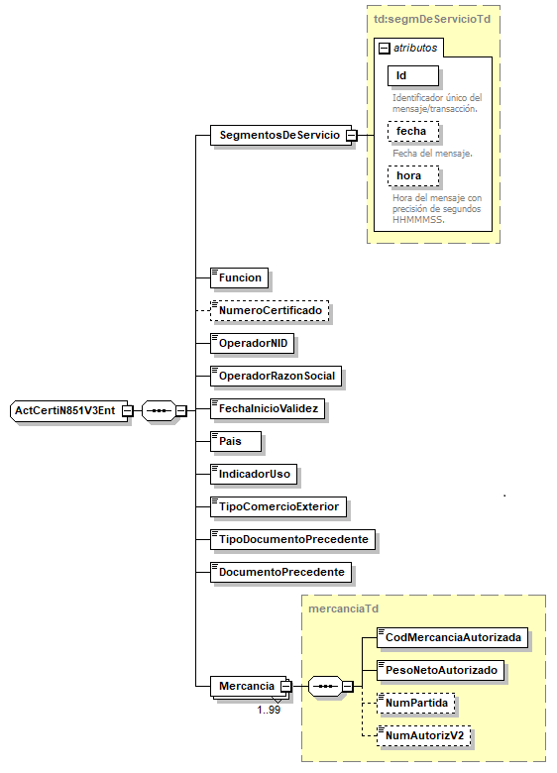

Diagrama con los Elementos de información del mensaje de respuesta:

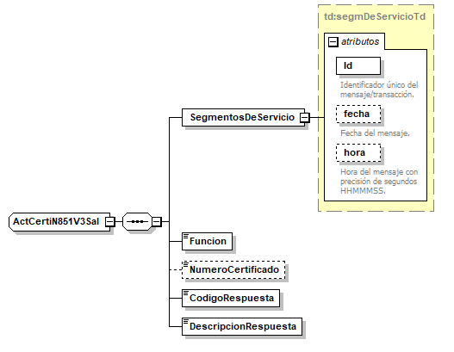

Borrado de Autorizaciones
Elementos de información del mensaje de envío:

Descripción | Etiqueta xml | Formato | Veces | Nota de uso
SegmentosDeServicio | SegmentosDeServicio |  |  | Segmentos de servicio y operación del mensaje
Identificador único del mensaje | Id | A20 | 1:1 | Debe ser único.  Se sugiere utilizar TimeStamp del tipo AAAAMMDDHHMMSSNNNNNN, aunque puede ser cualquiera siempre que el operador garantice la unicidad.
Fecha del mensaje | fecha | A8 | 0:1 | Fecha del mensaje en formato AAAAMMDD
Hora del mensaje | hora | A6 | 0:1 | Hora del mensaje con precisión de segundos HHMMSS
Datos de la solicitud
Número de la Autorización o Certificado: | NumeroCertificado | A35 | 0:1 | Corresponde a clave CHED-PP.  Opcional en función VAL.  En casilla 44 del DUA, validándose contra la remitida por Agricultura y almacenada en la A.E.A.T.

Validación y Efecto:

La autorización de Agricultura tiene que estar registrada en la AEAT.
El borrado no se permitirá si la autorización se ha referenciado en alguna declaración aduanera de comercio exterior.
Se trata de autorizaciones que no se van a poder usar debido a posibles errores que implican modificar el número de autorización. En estos casos se anulará el registro y con posterioridad se procederá a dar de alta el registro nuevamente con el servicio descrito en el apartado anterior.

Elementos de información del mensaje de respuesta:

Descripción | Etiqueta xml | Formato | Veces | Nota de uso
SegmentosDeServicio: | SegmentosDeServicio |  |  | Segmentos de servicio y operación del mensaje
Identificador único del mensaje | Id | A20 | 1:1
Fecha del mensaje | fecha | A8 | 0:1 | Fecha del mensaje en formato AAAAMMDD
Hora del mensaje | hora | A6 | 0:1 | Hora del mensaje con precisión de segundos HHMMSS
Datos de la respuesta
Número de la Autorización o Certificado: | NumeroCertificado | A35 | 0:1 | Corresponde a clave CHED-PP.  En casilla 44 del DUA, validándose contra la remitida por Agricultura y almacenada en la A.E.A.T.
Código de Respuesta | CodigoRespuesta | A4 | 1:1 | “0000” Servicio Admitido  Otros valores no se admite
Descripción de la Respuesta | DescripcionRespuesta | A250 | 1:1

La definición del servicio y los esquemas de entrada y salida se pueden consultar en:
BorCertiN851V3.wsdl
BorCertiN851V3Ent.xsd
BorCertiN851V3Sal.xsd

Diagrama con los Elementos de información del mensaje de envío:

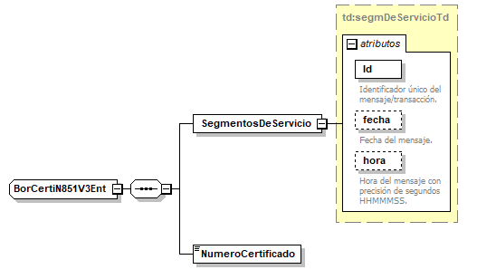

Diagrama con los Elementos de información del mensaje de respuesta:

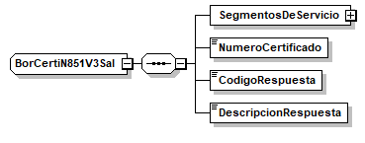

Respuestas posibles de la AEAT a las peticiones de servicios

Código | Descripción
0000 | Servicio Admitido
1001 | La firma digital no tiene autorización para el servicio Web solicitado.
1002 | El certificado/autorización no existe.
1003 | El certificado/autorización ha sido utilizado en alguna declaración aduanera.
1004 | El certificado/autorización tiene un formato o número de caracteres erróneo.
1005 | El NIF del operador autorizado es incorrecto
1006 | Ausencia del Nombre o Razón social del operador autorizado.
1007 | Ausencia de código de País
1008 | Código de País incorrecto
1009 | El Código xx...xx de Nomenclatura de Mercancía no es válido.
1011 | Ausencia del Peso Neto de la mercancía xxxxxxxx.
1012 | El Peso Neto de la mercancía xxxxxxxx no cumple el formato numérico de 12,3
1013 | El número de caracteres del DUA, Declaración Sumaria Marítima o del Conocimiento Aéreo es incorrecto.
1014 | Identificador del tipo de certificado erróneo
1018 | Fecha de Inicio de validez del certificado incorrecta.
1019 | La Fecha de Inicio de validez del certificado no cumple el formato AAAAMMDD.

Consideraciones de diseño

Versionado
Los servicios se definirán con un convenio de versionado que facilite que las futuras actualizaciones sean reconocibles y por tanto diferenciables. Para ello detrás del nombre del servicio y de todos los objetos relacionados se incluye un número de versión.

Integridad Transaccional
Los servicios Web se despliegan utilizando el protocolo de transporte https. Básicamente, una petición https consiste en una petición que procesa el servidor y genera su respectiva respuesta.

En condiciones normales el protocolo descrito anteriormente responde a las necesidades de un servicio Web, pero puede ocurrir por diversos motivos, (caída de red, caída del servidor,....), que el cliente no reciba la respuesta y en estas ocasiones NO podemos conocer si el servidor ha procesado la petición o no.

Esta circunstancia puede tener importancia si el servicio actualiza una base de datos, el resultado después de aplicar dos peticiones iguales podría alterar de forma sustancial lo esperado (imaginemos un mensaje de resto 100 unidades a una cuenta, al realizarlo dos veces por no tener confirmación de la primera petición habríamos restado 200 en vez de 100).

Por lo anterior, todo servicio Web implementa un mecanismo que garantiza un control de las peticiones duplicadas.

Cada petición contiene una referencia unívoca de tal modo que caso de recibir una petición con la misma referencia que una previa actuaremos del siguiente modo:

- Si el contenido del mensaje es idéntico al recibido en la primera ocasión, se devolverá la respuesta que se generó para la primera petición.

- Si el contenido del mensaje difiere al recibido en la primera ocasión, se devolverá un error indicando el uso incorrecto de la referencia que debería ser unívoca.

Con este mecanismo el cliente, en caso de error y por tanto de indeterminación de sí se ha procesado o no la petición, tiene una forma fácil de resincronizarse, con garantía de integridad en el resultado final de la operación. (Si no se recibió la primera petición se procesará como nueva en caso contrario se devolverá la respuesta generada con la petición anterior).

Comunicación de incidencias en la transmisión
En caso de incidencias en la aplicación estás serán comunicadas tal como se describen en el protocolo SOAP V1.1, es decir utilizando el elemento FAULT.

No son incidencias las Respuestas con mensajes xml que rechazan una petición por no cumplir alguna regla de negocio.

A modo de resumen como respuesta a una petición se pueden producir los siguientes casos:

Resultado en el lado cliente | Acción
Se recibe una respuesta con xml esperado.  (Puede ser de admisión o rechazo de la petición) | OK. Mensaje procesado
Se recibe un respuesta con elemento FAULT y faultcode del tipo “soapenv:Server” | Reenviar mensaje
No progresa la transmisión o bien no recibimos un documento xml que responde a lo esperado | Reenviar mensaje
Se recibe una respuesta con elemento FAULT y faultcode del tipo “soapenv:Client” | La respuesta enviada NO es formalmente correcta, o bien contiene referencia única duplicada de otra con distinto contenido.  La declaración NO se debe reenviar.

Gestión de las Autorizaciones N851 en la AEAT
Tal y como se ha explicado en apartados anteriores la gestión de las autorizaciones N851 a cargo de CEXVEG
Sin embargo será la AEAT la que gestionará el uso de las autorizaciones por las declaraciones de comercio exterior, admitiéndose éstas si al exigirse una autorización se cumple las siguientes condiciones:
  - El certificado se declara en la casilla 44.
  - Tipo de Comercio Exterior tiene que ser acorde a la Declaración de Comercio Exterior
  - La Fecha de inicio de validez del certificado debe ser menor o igual que la de Admisión del DUA.
  - El código NC Taric tiene que coincidir con el de la de casilla 33 del DUA’.
  - La masa neta y el país del certificado y la declaración tienen que ser iguales.
  - El NIF del Importador tiene que ser el NIF del operador autorizado en el certificado de la casilla 44.
  - Si el documento aduanero del Certificado es un DUA, el certificado solo se puede declarar en el DUA-partida. Si es una Sumaria, la casilla 40 del DUA tiene que ser igual, excepto que el Indicador de uso del certificado sea “3 No procede”.
Cada certificado declarado y admitido quedará imputado a la declaración aduanera y dejará de estar disponible para su uso. Por otra parte si una declaración de comercio exterior se anula o se modifica, eliminando en el mismo la referencia a una autorización N851, este volverá a quedar disponible para usarse en otra declaración de comercio exterior.

Gestión de Los Certificados 1414 en la AEAT
Los certificados N851, son aquellos certificados que van ser sincronizados con la base de datos de TracesNT, cumpliendo tanto en formato como en gestión, con su homóloga europea.
Ante la necesidad expuesta por el Ministerio de tener la posibilidad de utilizar certificados que no van a ser sincronizados con la base de datos europea, se ha resuelto de crear un nuevo certificado con Código 1414, para la gestión de aquellos certificados con indicador de uso 3 (No Procede).
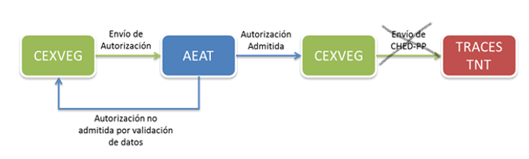
Estos certificados serán consultados en la Sede como un certificado nuevo (1414 - No procedes de N851).
Las características del nuevo certificado, son las siguientes:
- Se utiliza el mismo servicio web que el N851.
- El Indicador de Uso (IndicadorUso) = 3 (No Procede).
- El formato a cumplir es el siguiente: ESAAAANNNNNNN (ES+AÑO+NUMERO). 13 caracteres.
- Se aplica exclusivamente para el DUA, a nivel de MRN+PARTIDA.

